**Direktori Kedai – Laravel Web Project**

Ilham Taufik  
177200026  
Mata Kuliah Pemrogramman Web

# Deskripsi:

Direktori Kedai adalah aplikasi berbasis web menggunakan Framework Laravel dan Leafletjs untuk menampilkan daftar kedai-kedai di Kabupaten Cianjur.

**Main Package:**

1. Datatables

Menampilkan data-data dalam bentuk table, dengan fungsi tombol export ke beberapa jenis file dan fungsi hapus.

1. Leafletjs

Menampilkan latitude-longitude ke dalam peta menggunakan mapboxjs

1. Dropzonejs

Berfungsi untuk drag and drop upload foto ke informasi kedai.

1. Datetimpicker

Berfungsi untuk memilih waktu

1. Select2

Berfungsi untuk menampilkan opsi dan memilih opsi lebih dari satu

1. Stilsa

Admin Panel / UI Component

# Fitur-Fitur:

1. Menampilkan titik lokasi kedai-kedai di Kabupaten Cianjur dengan informasi alamat, foto, dan jam operasional
2. Menampilkan peta menggunakan Leafletjs
3. Panel Admin untuk manejemen informasi kedai
4. Registrasi
5. Manajemen izin Pengguna
6. Manajemen Peran Pengguna
7. Manejemen Pengguna

# Dependecies yang Digunakan:

1. PHP
2. bugsnag-laravel
3. guzzle
4. Laravel framework
5. Laravel passport
6. Laravel tinker
7. Laravel ui
8. Spatie laravel-medialibrary
9. Spatie opening-hours
10. Yajra laravel-datatables-oracle
11. Façade ignition
12. Fzaninotto faker
13. Mockery mockery
14. Nunomaduro collision
15. Phpunit phpunit
16. Stisla
17. Dropzone js

**Screenshots**

**Root Project**

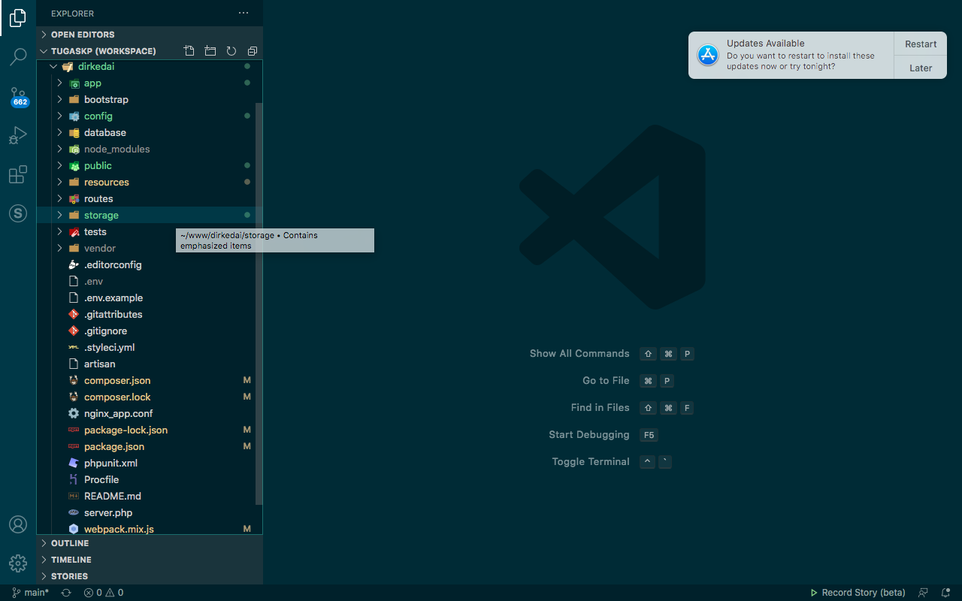

**Controllers**

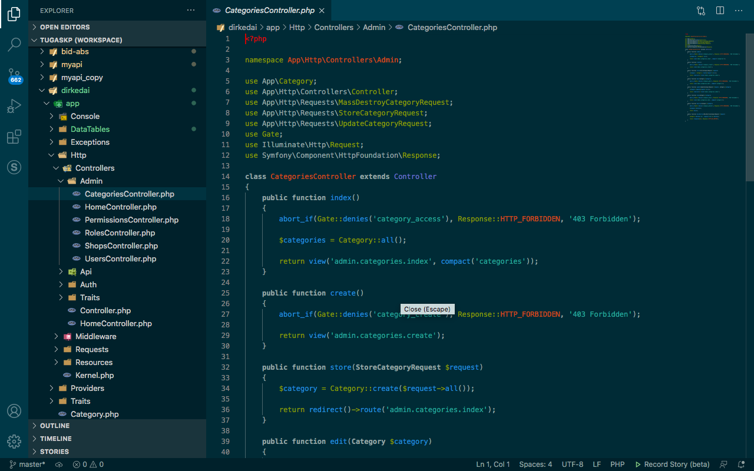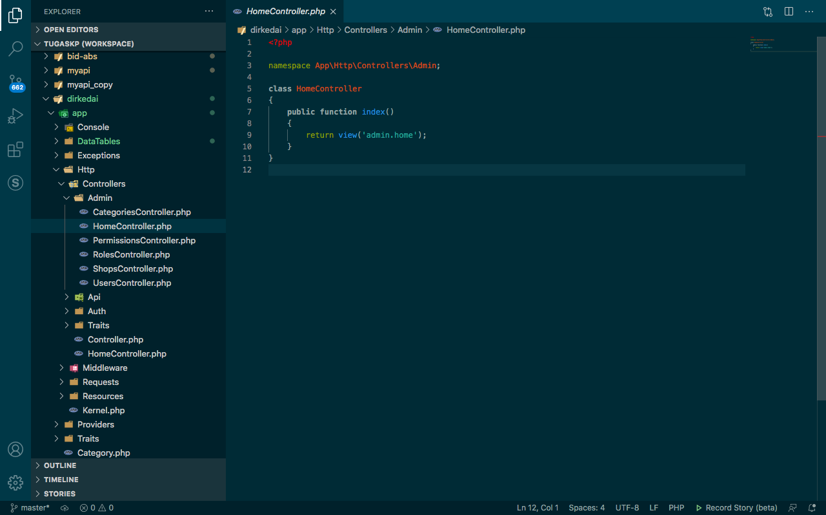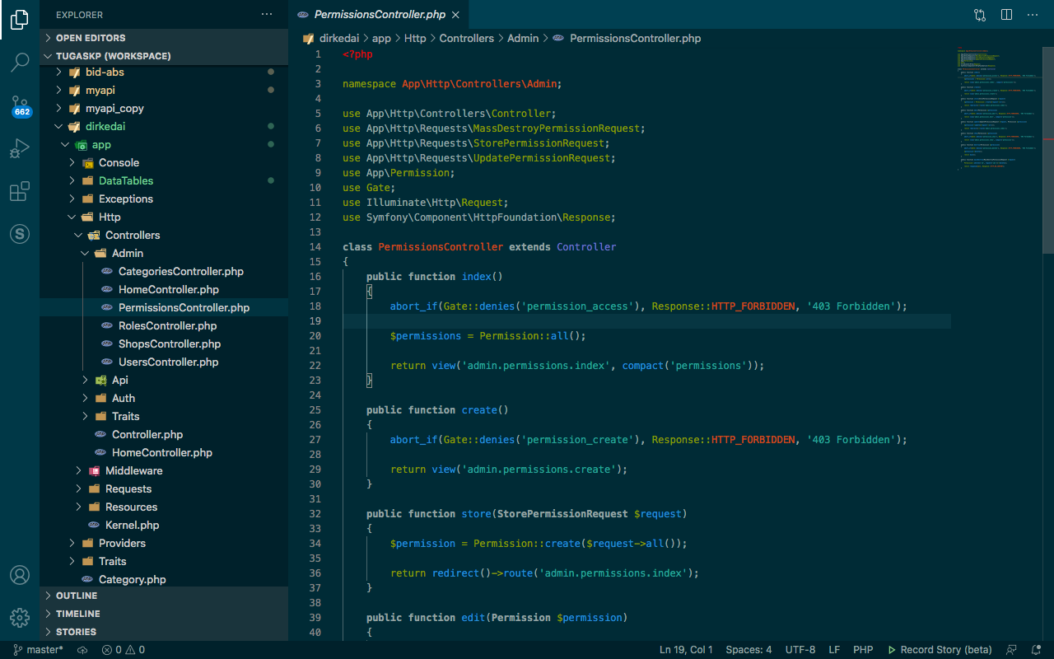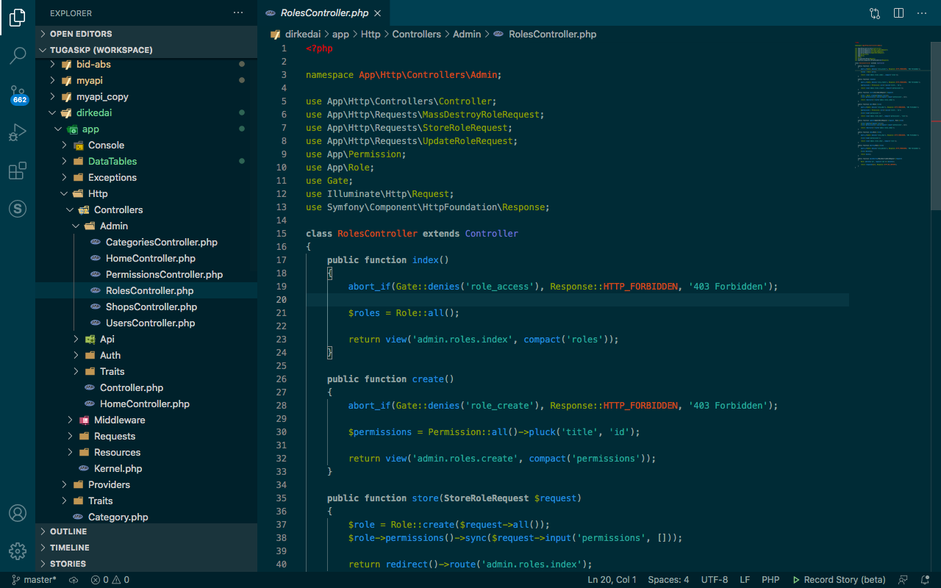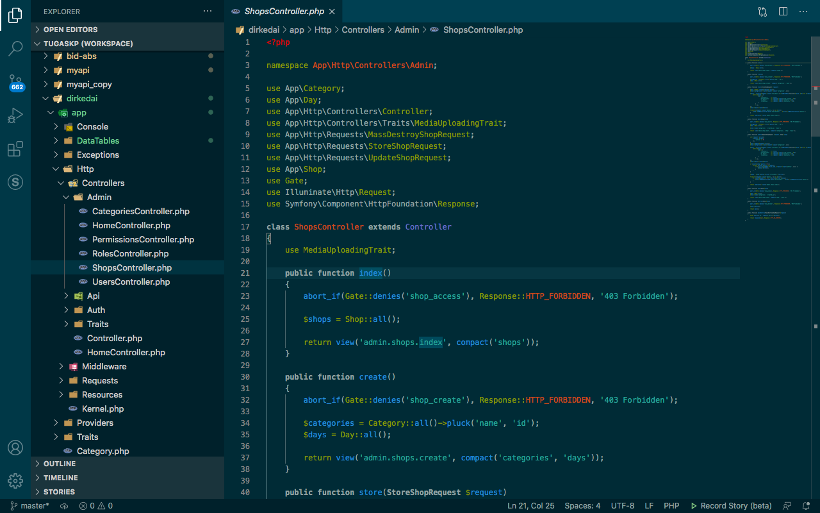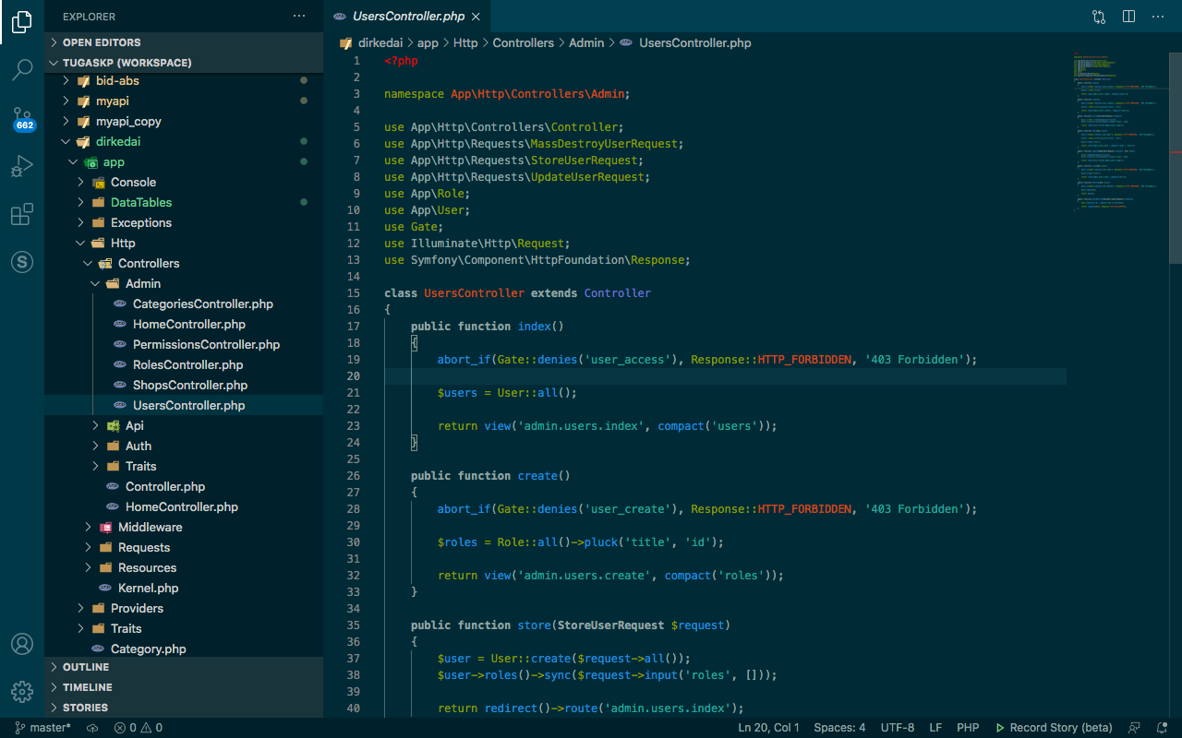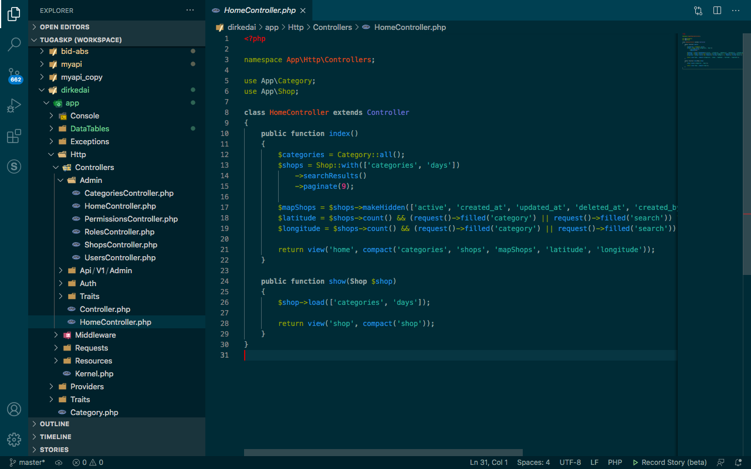

**Views**

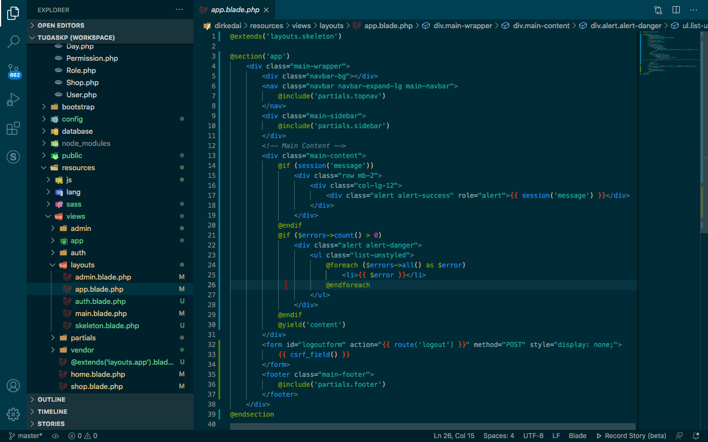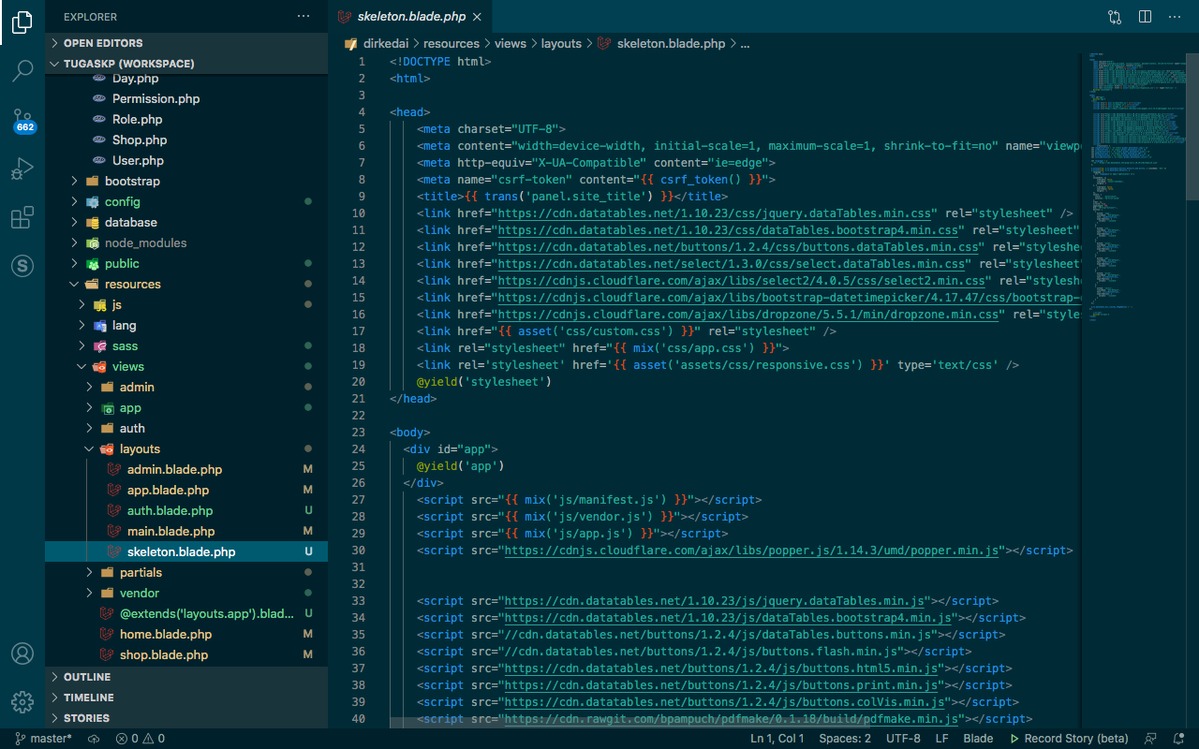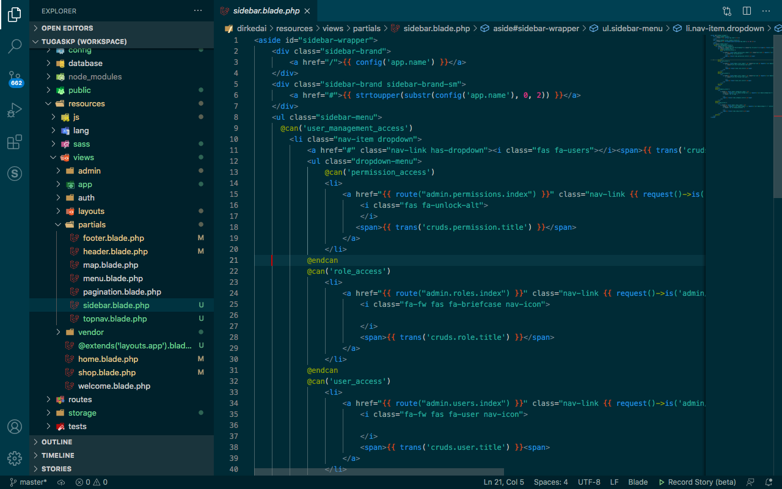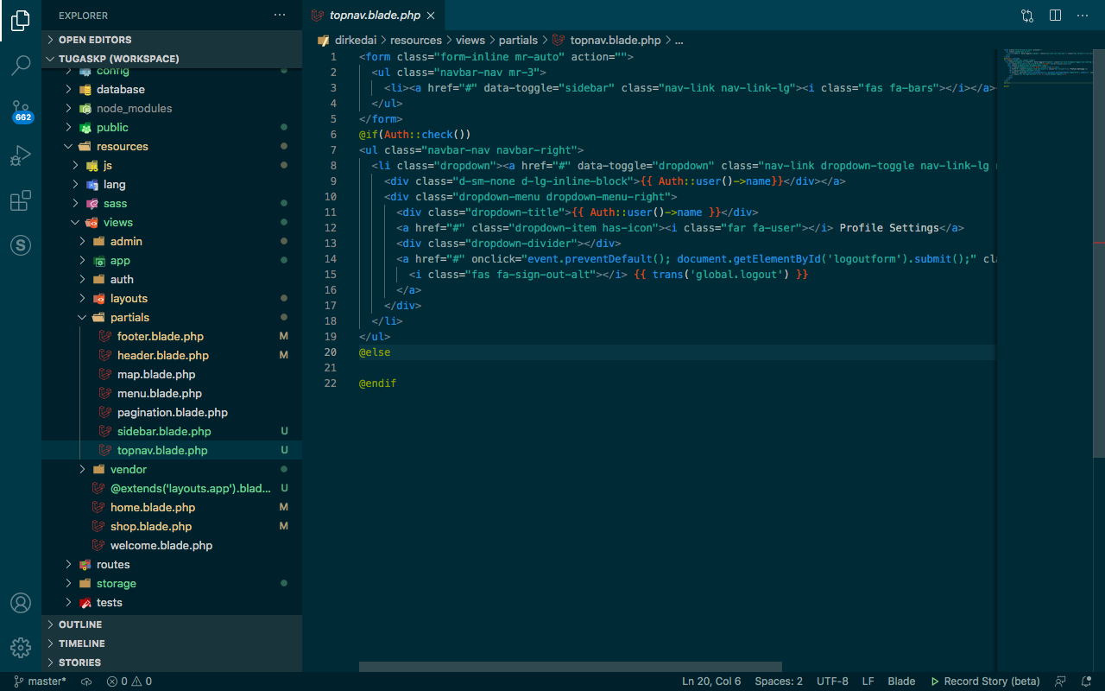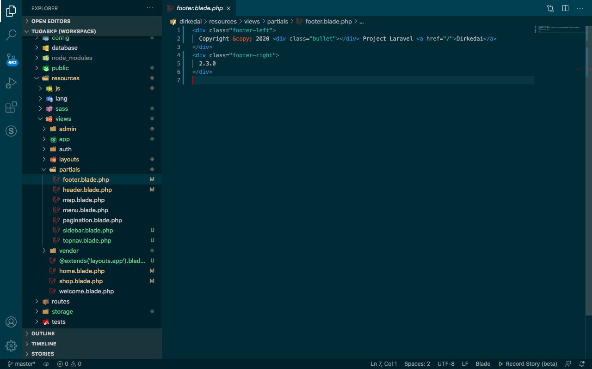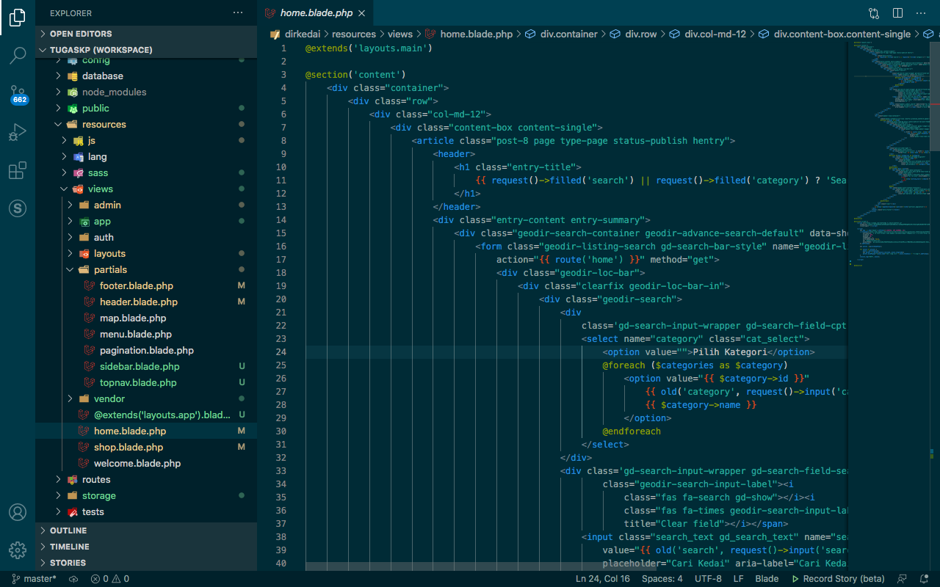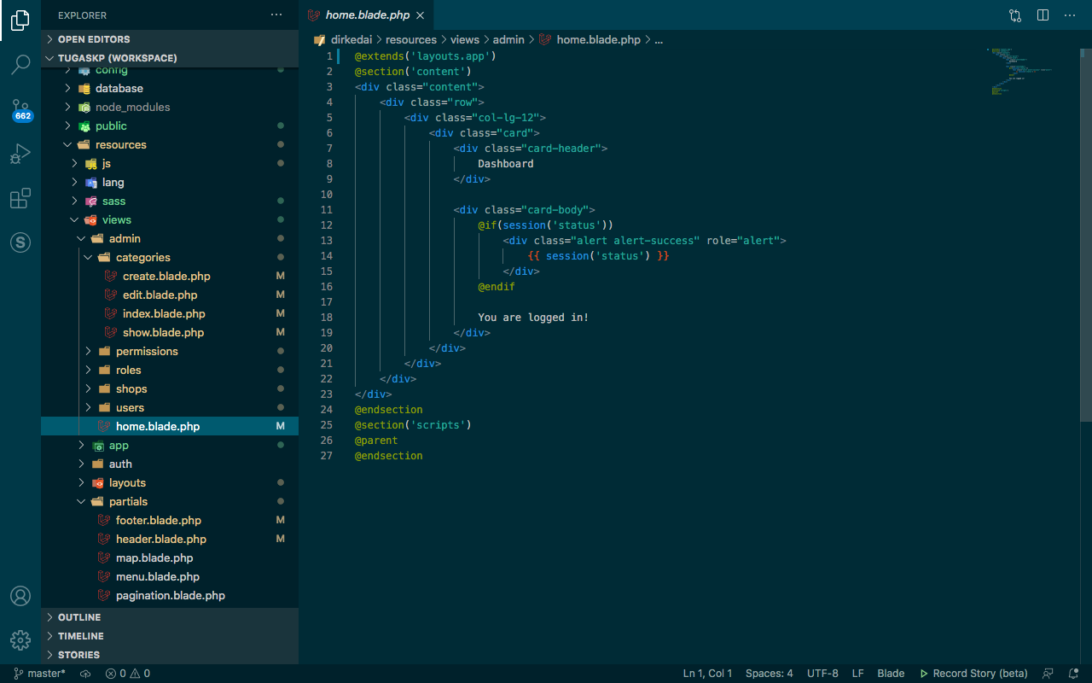

**Models**

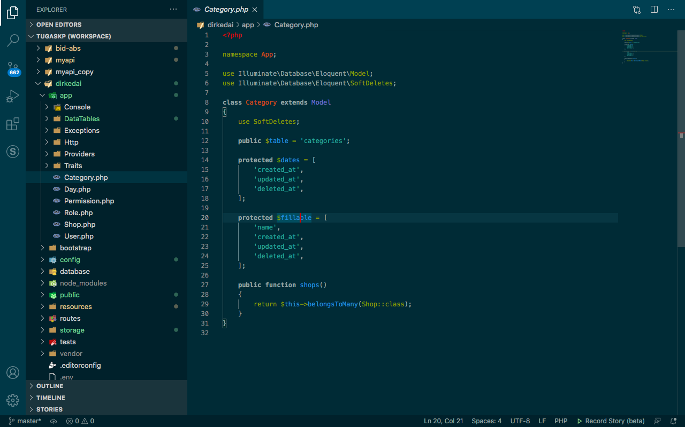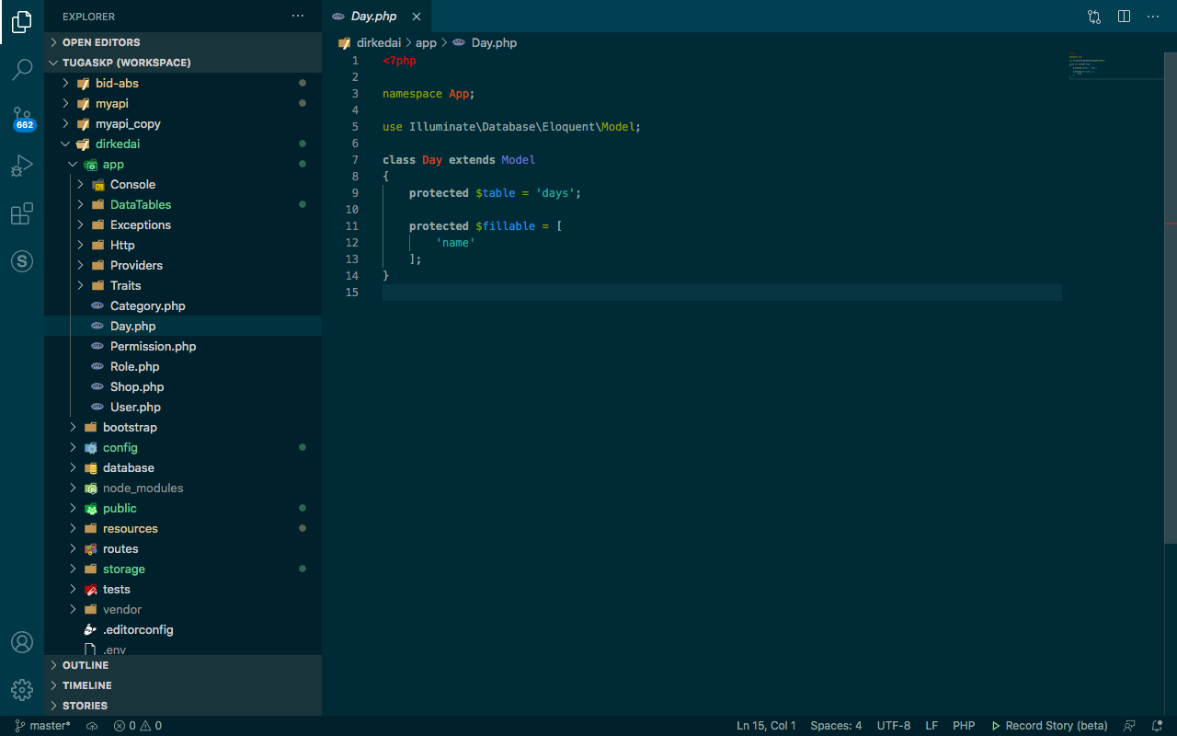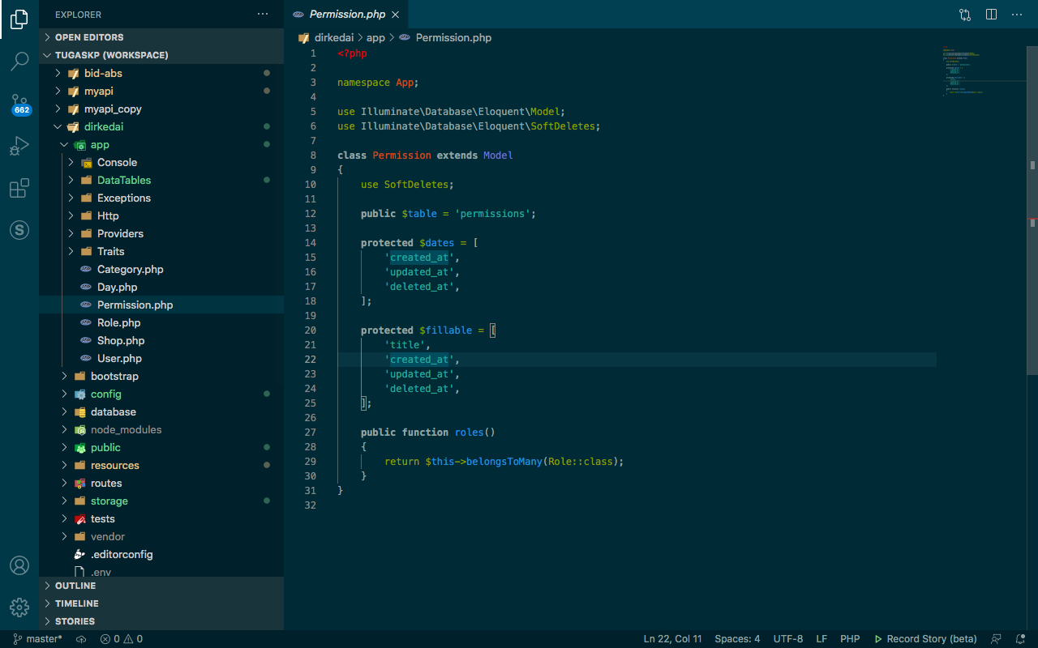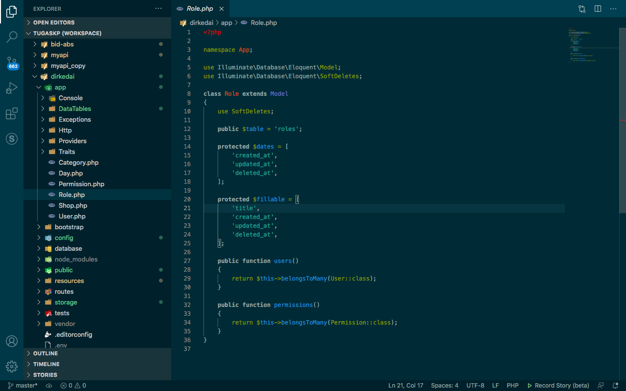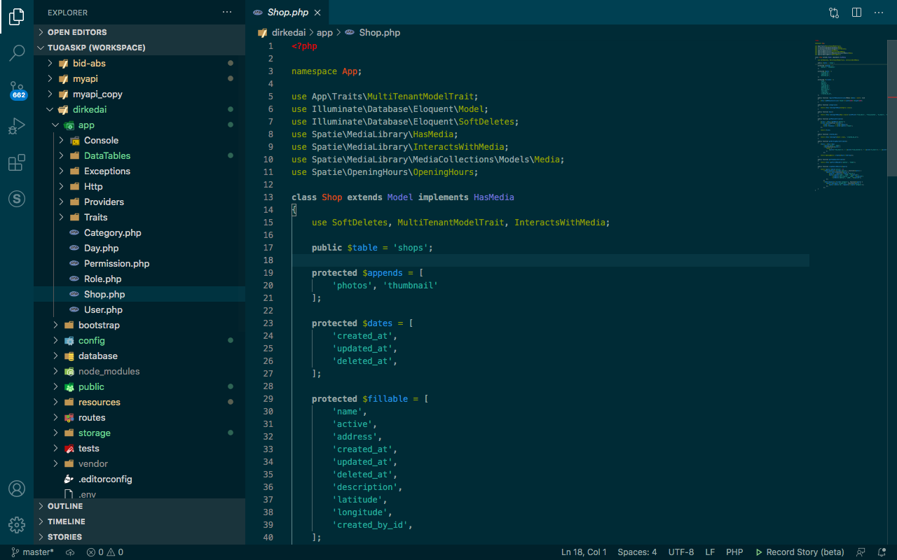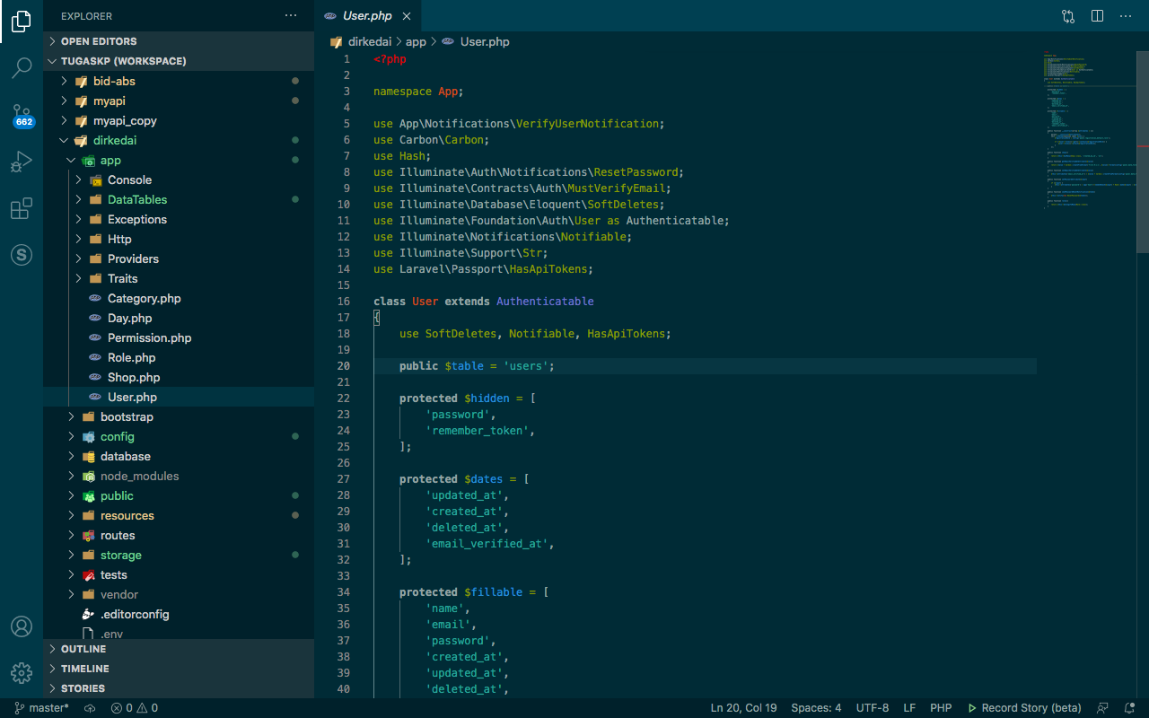

**Migrations**

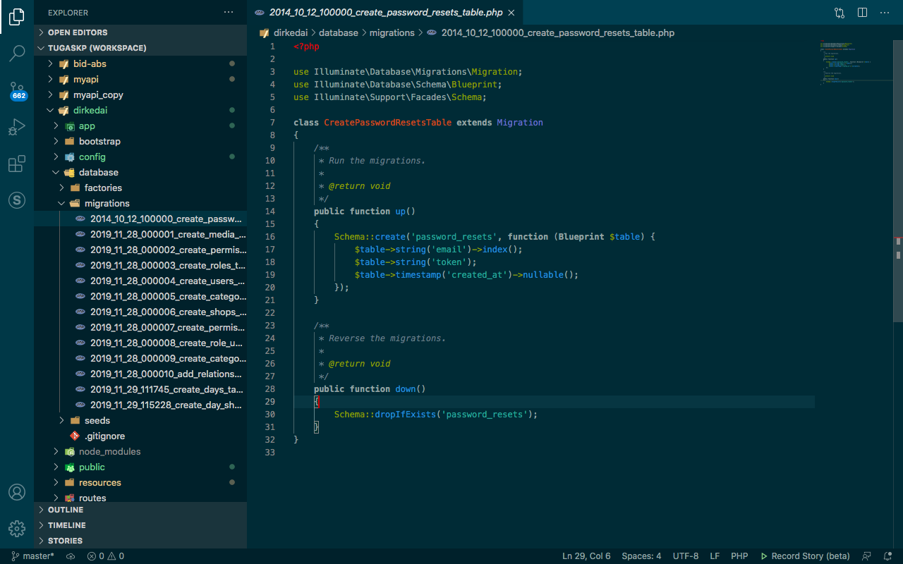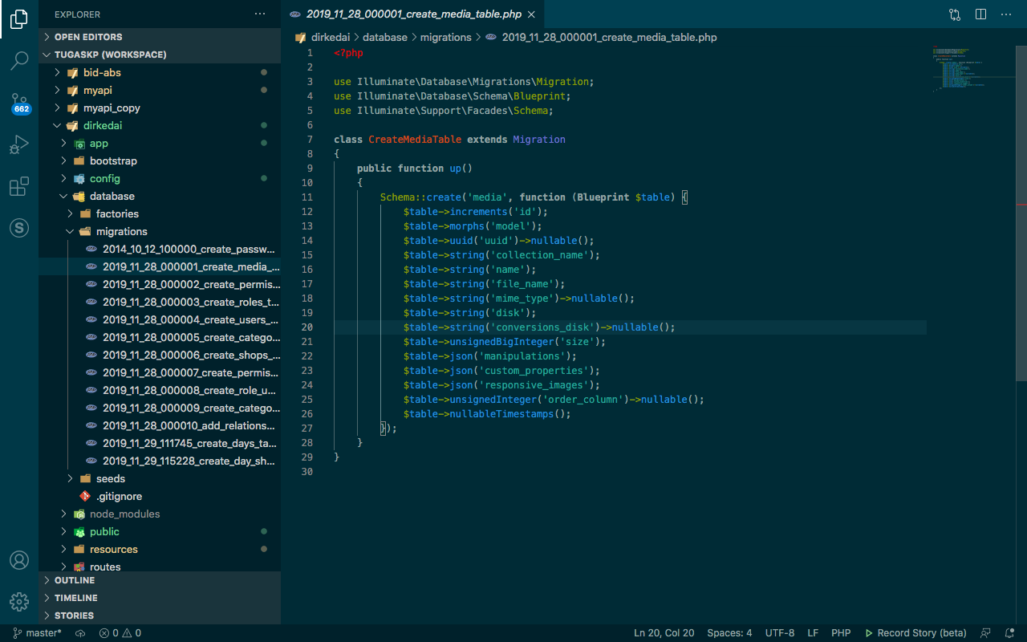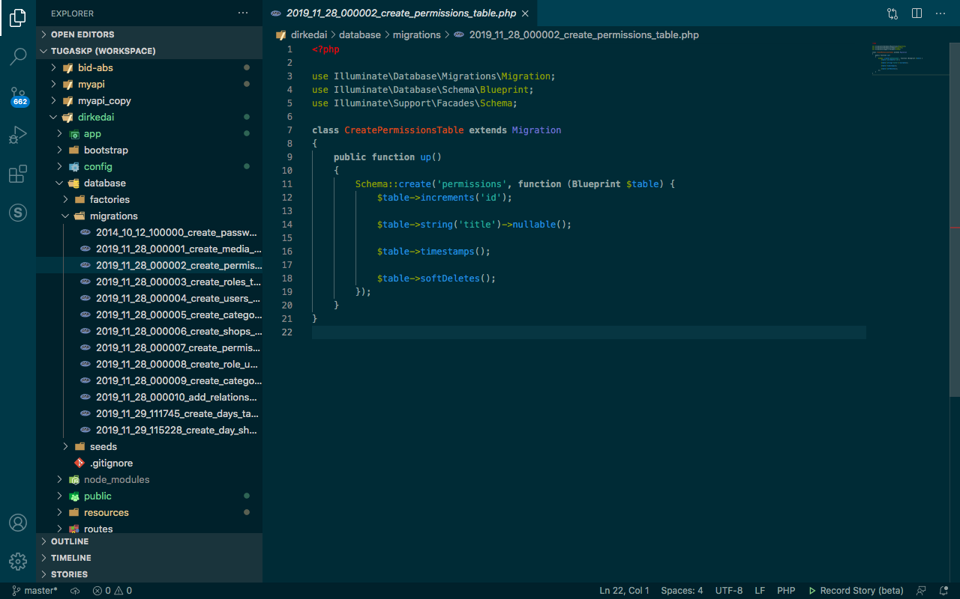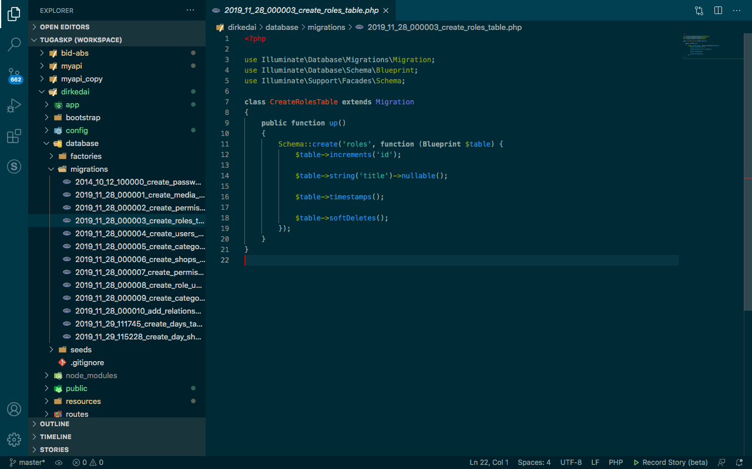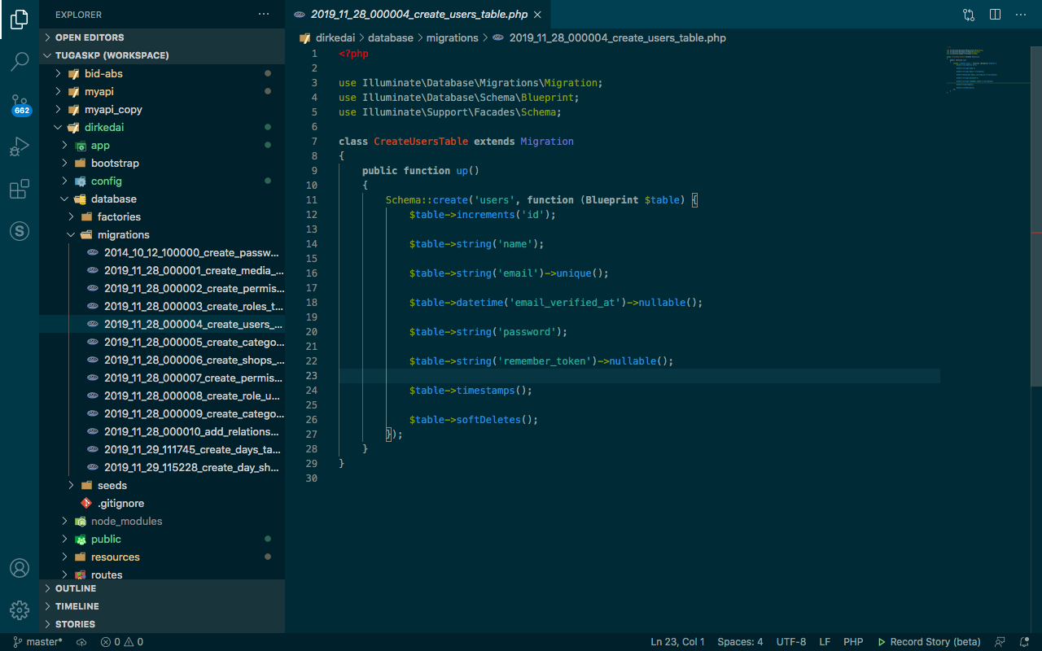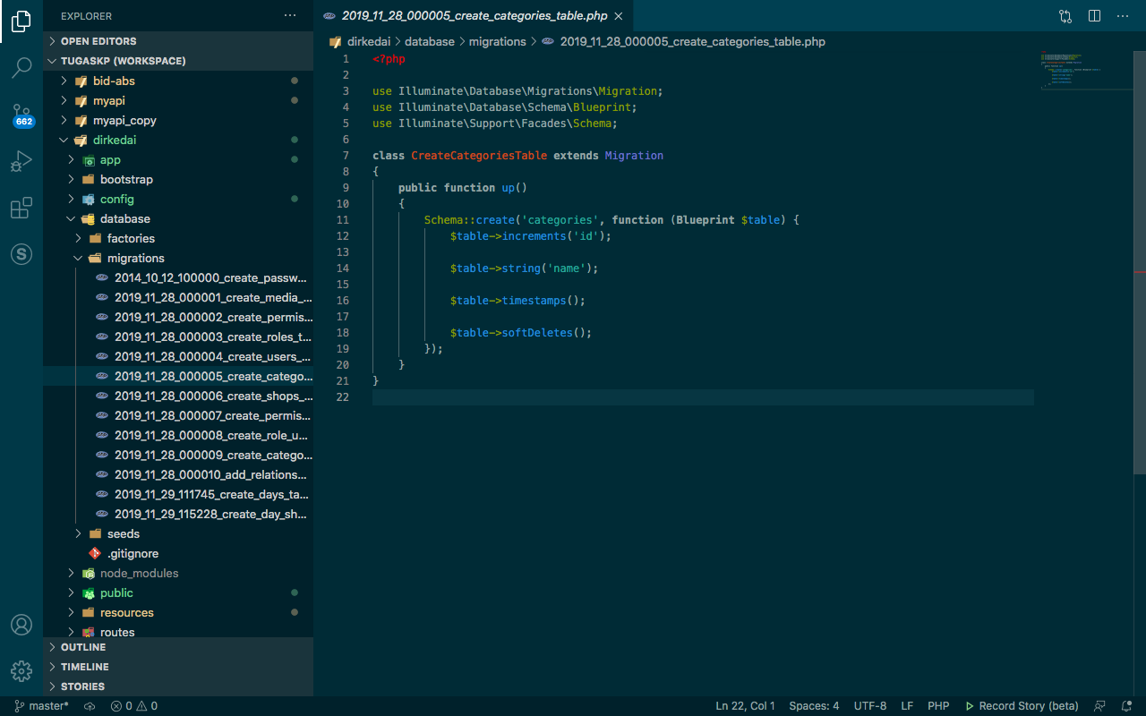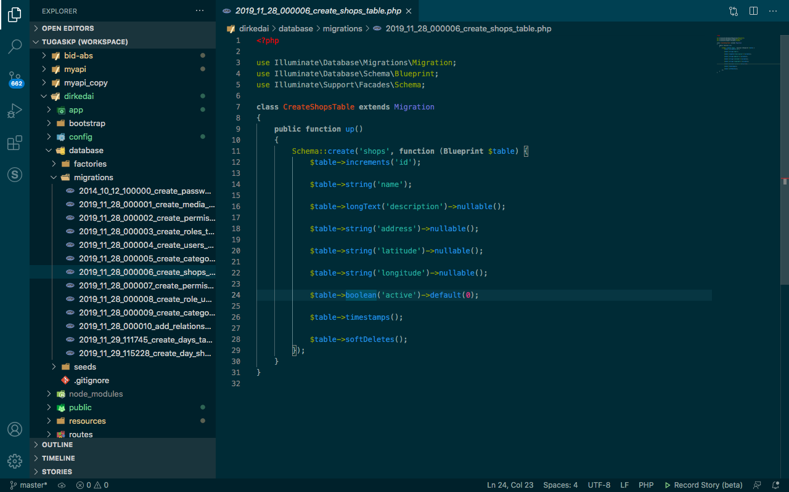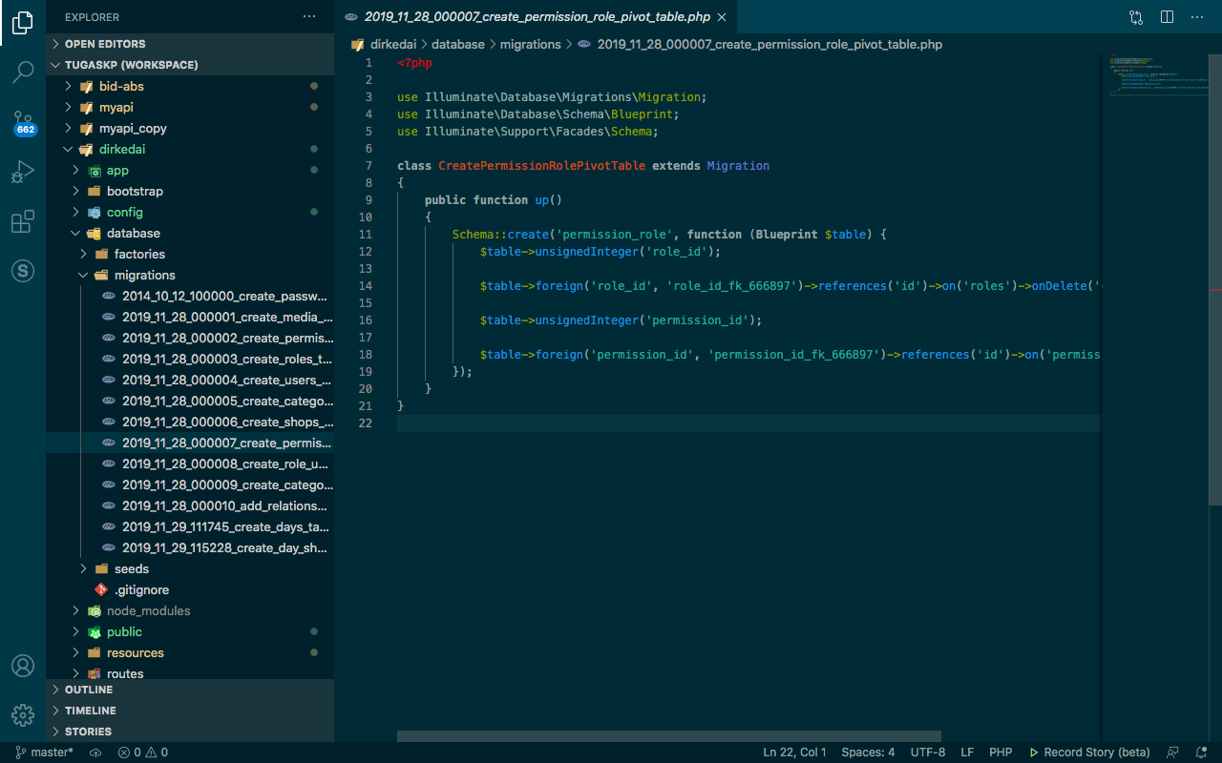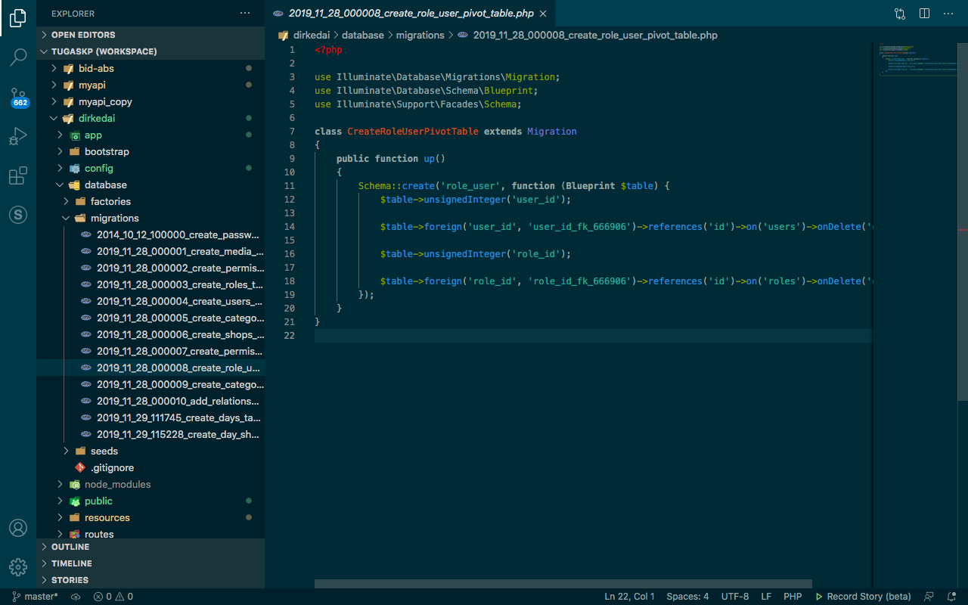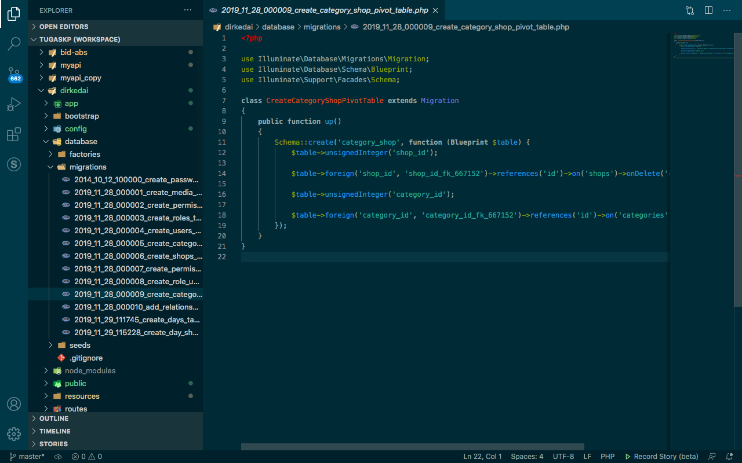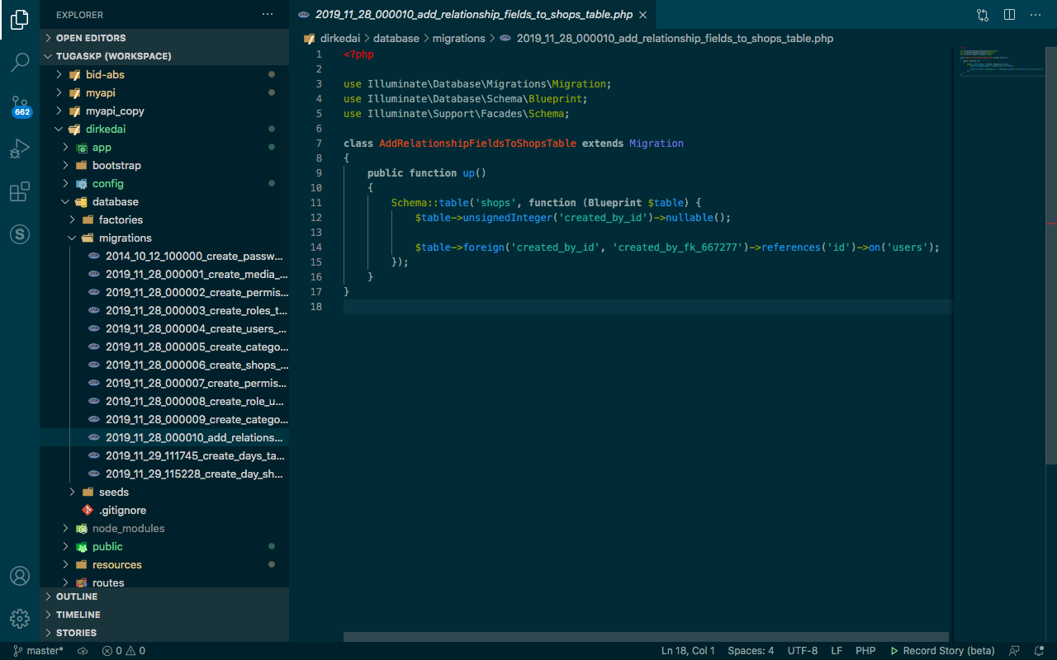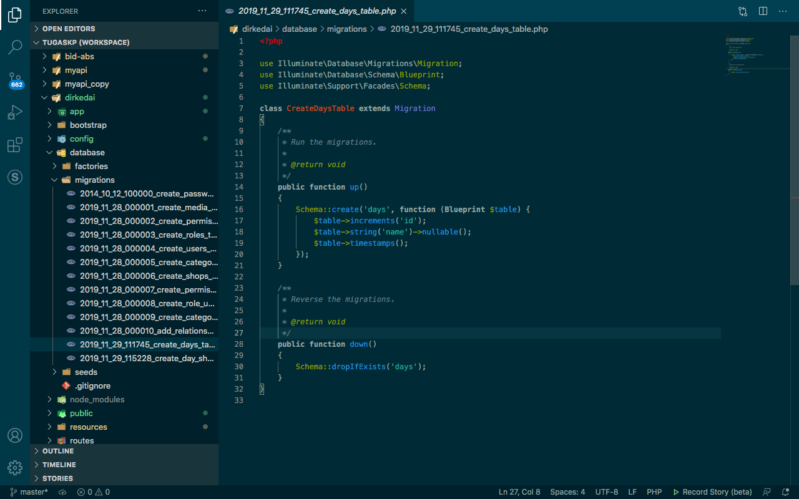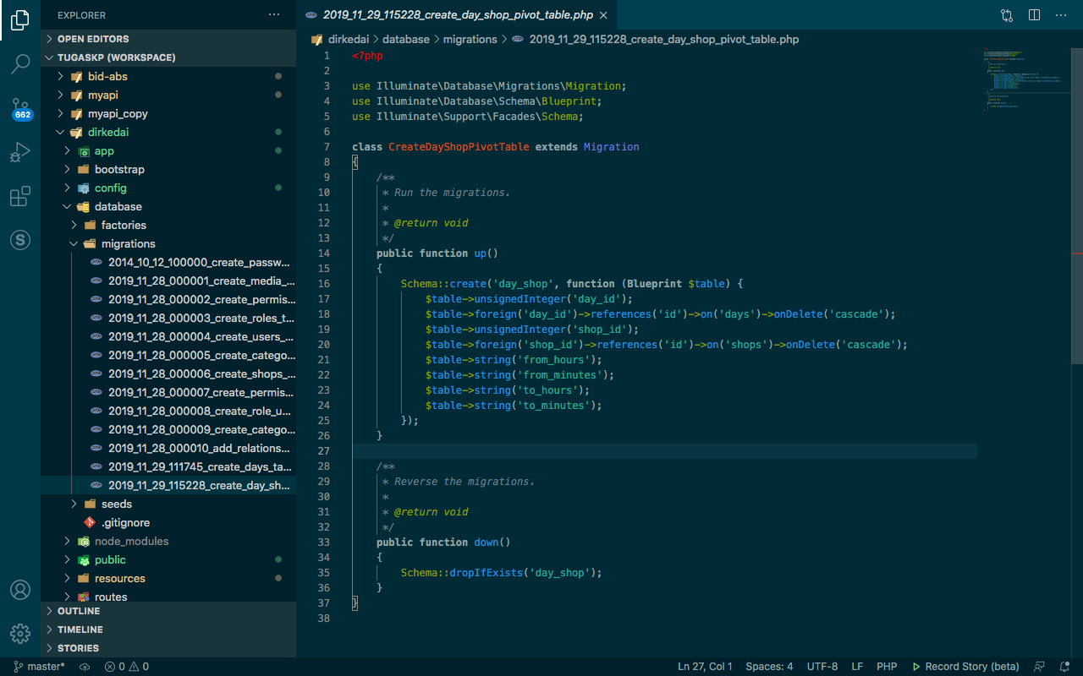

Halaman awal

Deskripsi:

Pada halaman awal, user dapat mencari kedai-kedai yang terdapat di kabupaten cianjur. Terdapat informasi berupa foto, jam buka dan alamat kedai masing-masing.

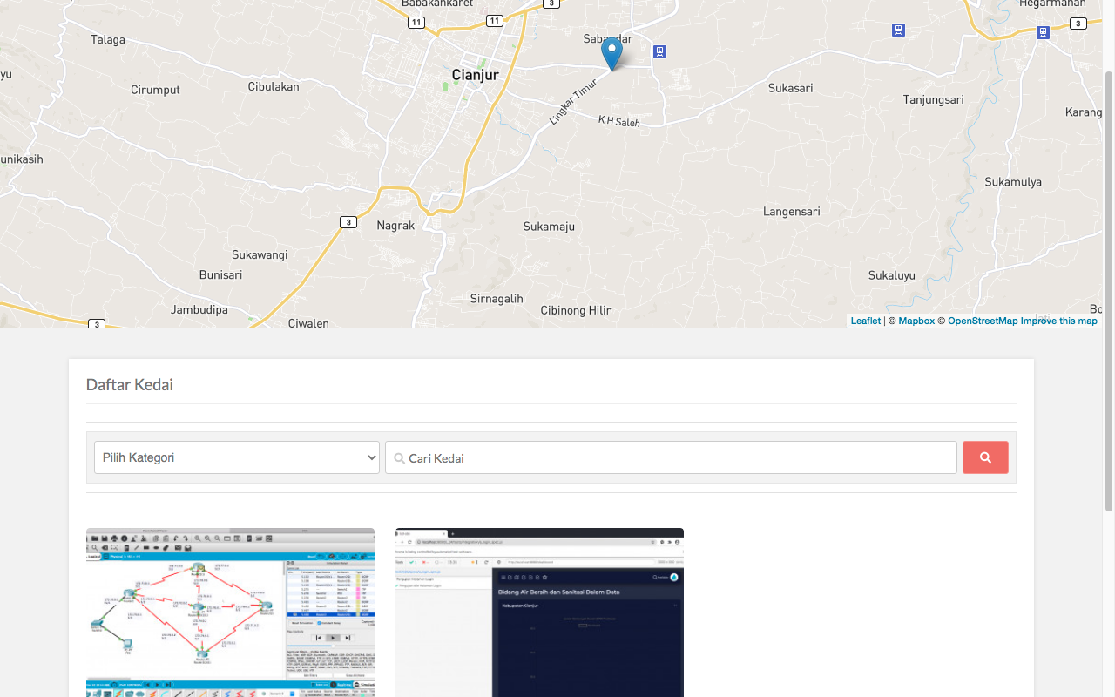

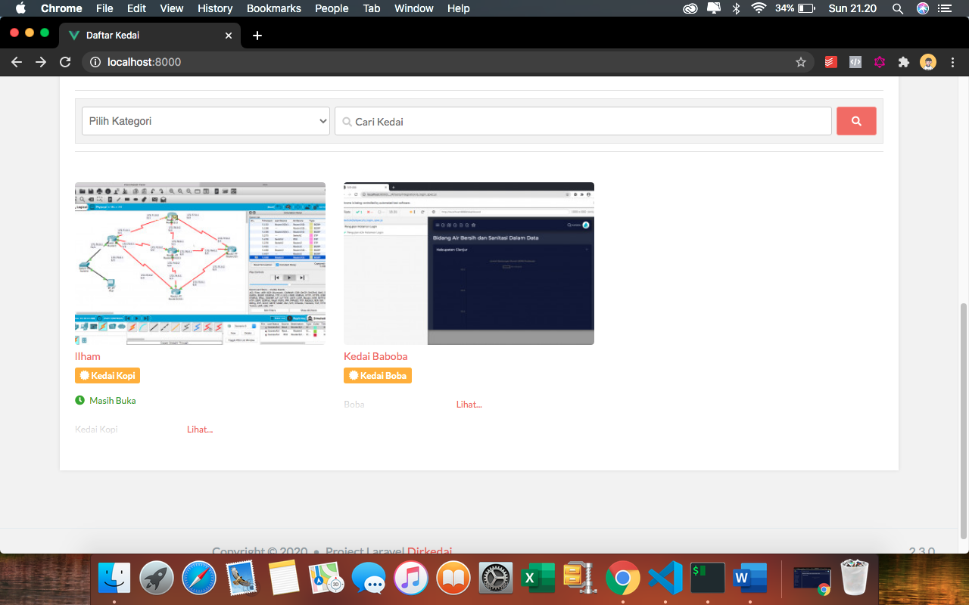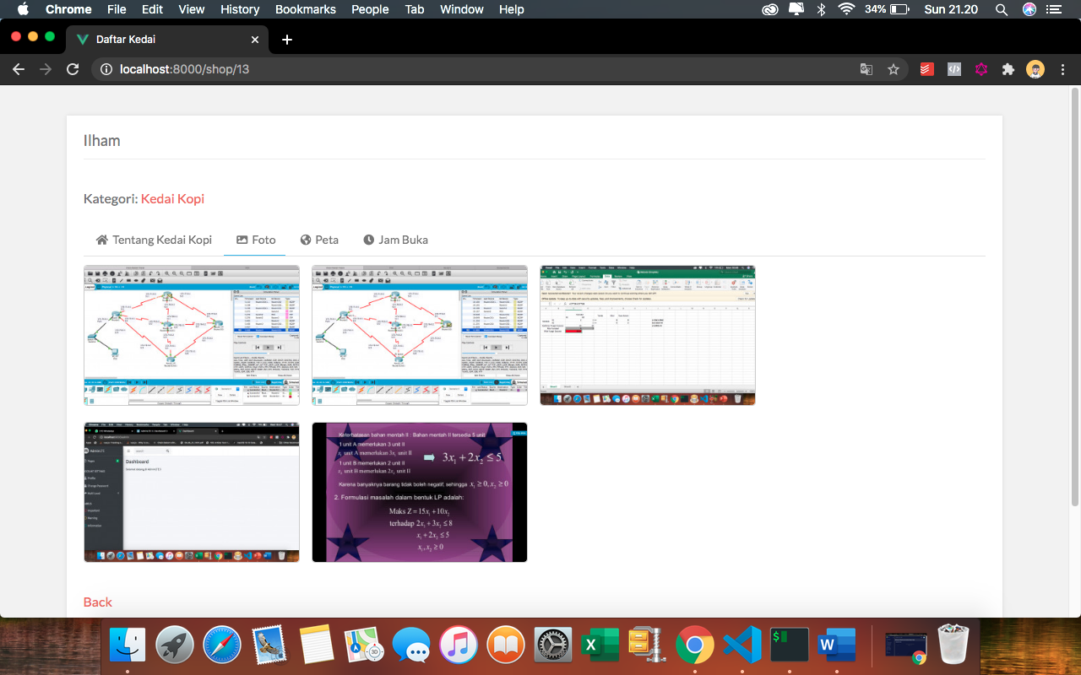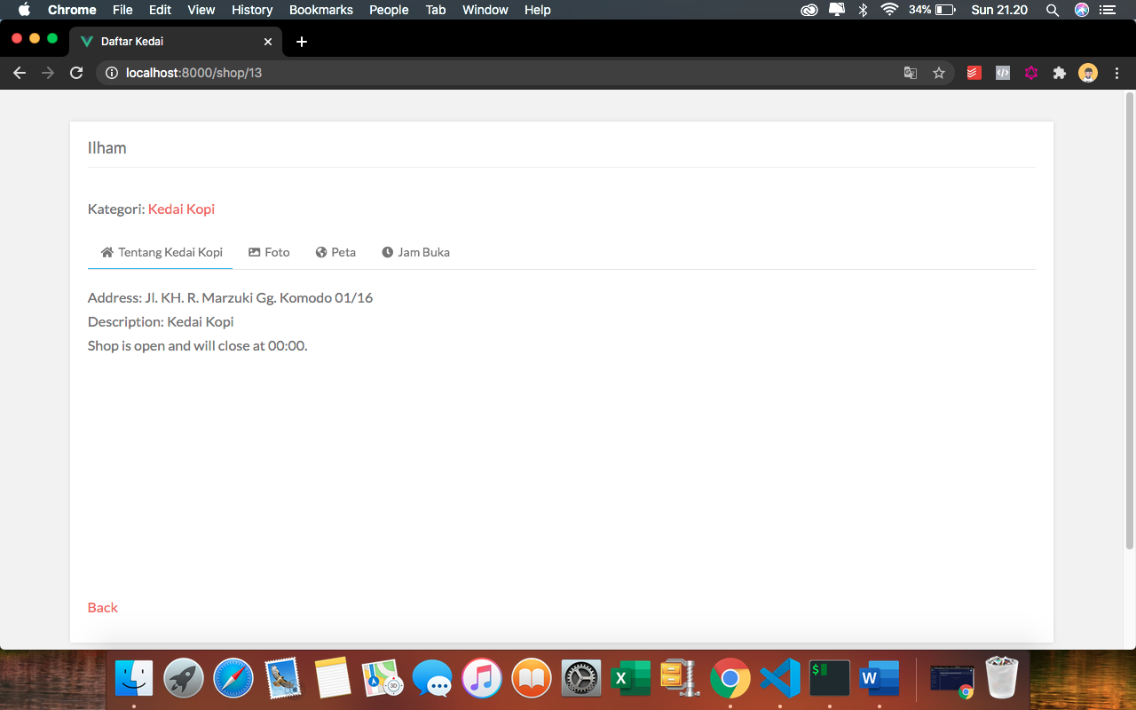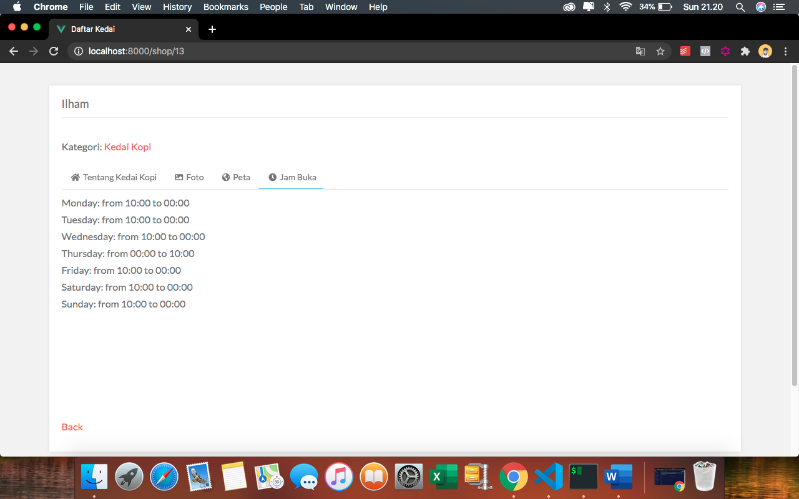

Halaman Login

Deskripsi:

Pada halaman login, user dengan roles admin dapat melihat, melihat, mengubah dan menghapus informasi:

1. Informasi kedai
2. Informasi manajemen Pengguna
3. Informasi Kategori Kedai

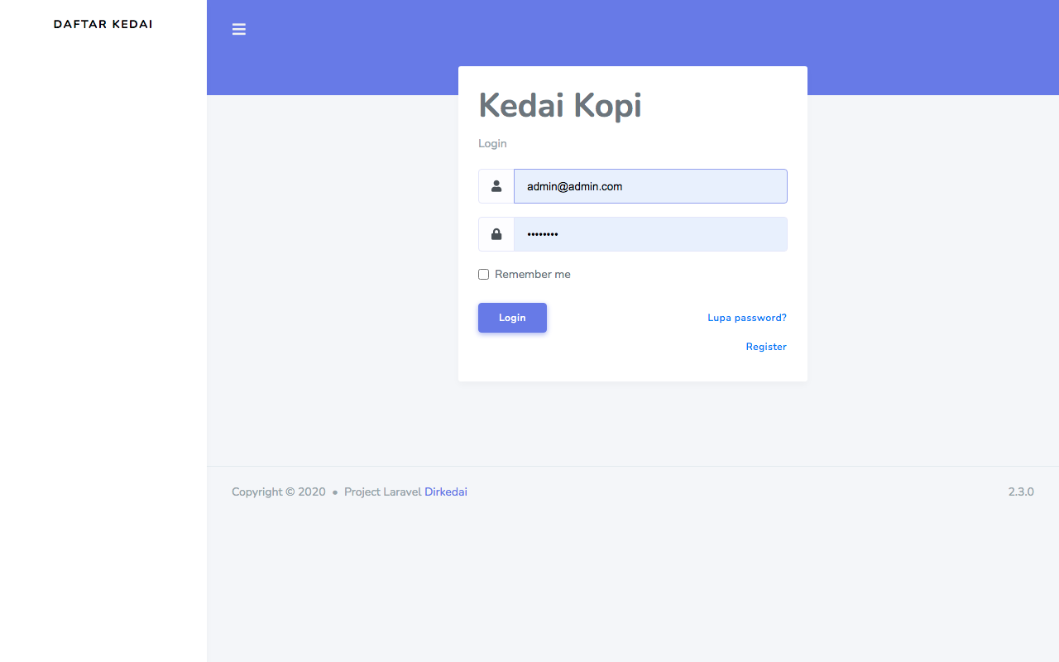

Halaman Daftar

Deskripsi:

Pada halaman register. User akan otomatis menerima roles sebagai owner kedai yang hanya dapat melihat, menambahkan, menghapus dan mengubah informasi kedai.

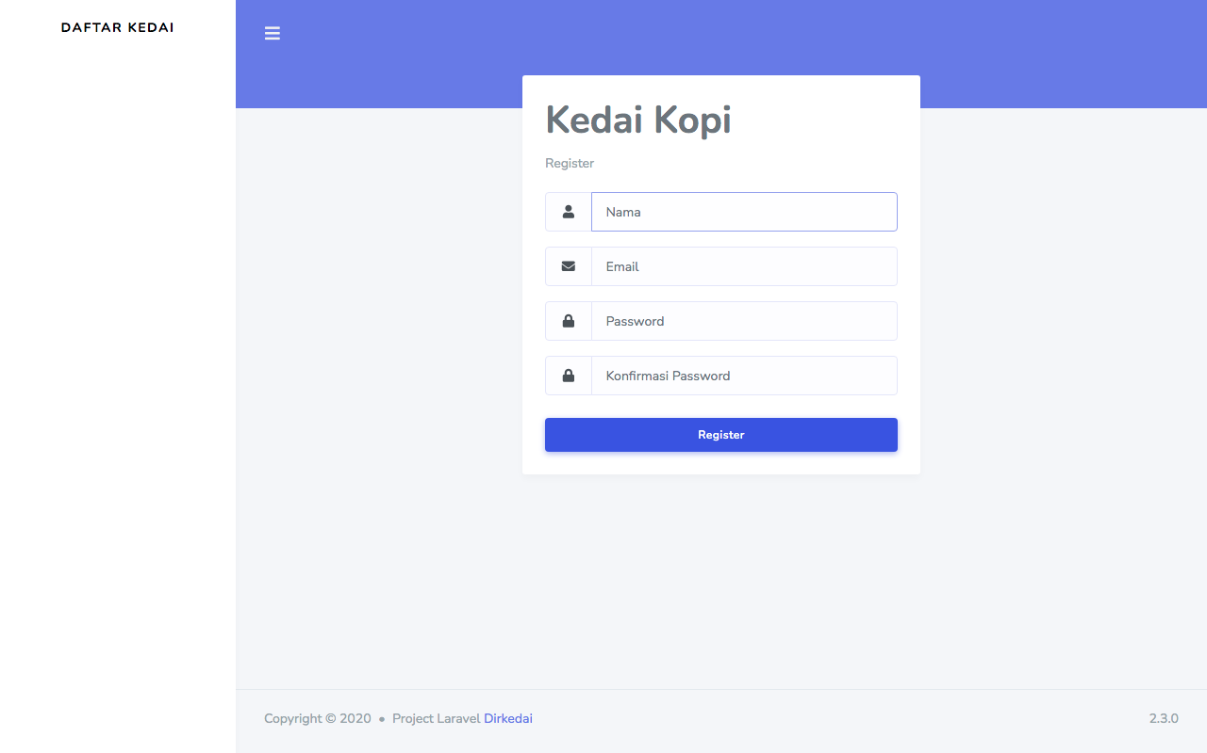

Manajemen informasi kedai

Deskripsi:

Halaman admin yang berisi informasi-informasi mengenai kedai-kedai yang telah diinput. Terdapat pilihan export data berupa;

1. Copy
2. CSV
3. PDF
4. Excel
5. PDF
6. Print
7. Column Visibility
8. Hapus
9. Hapus terpilih

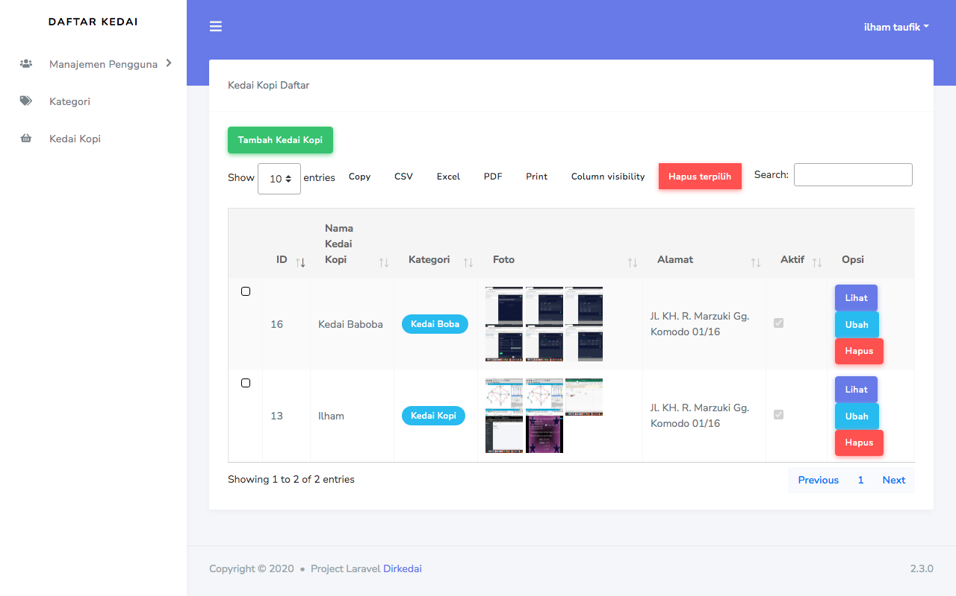

Manejemen Kategori Kedai

Deskripsi:

Pada halaman manejemen kategori kedai, admin dapat melihat, menambahkan, mengubah, menghapus data kategori kedai.

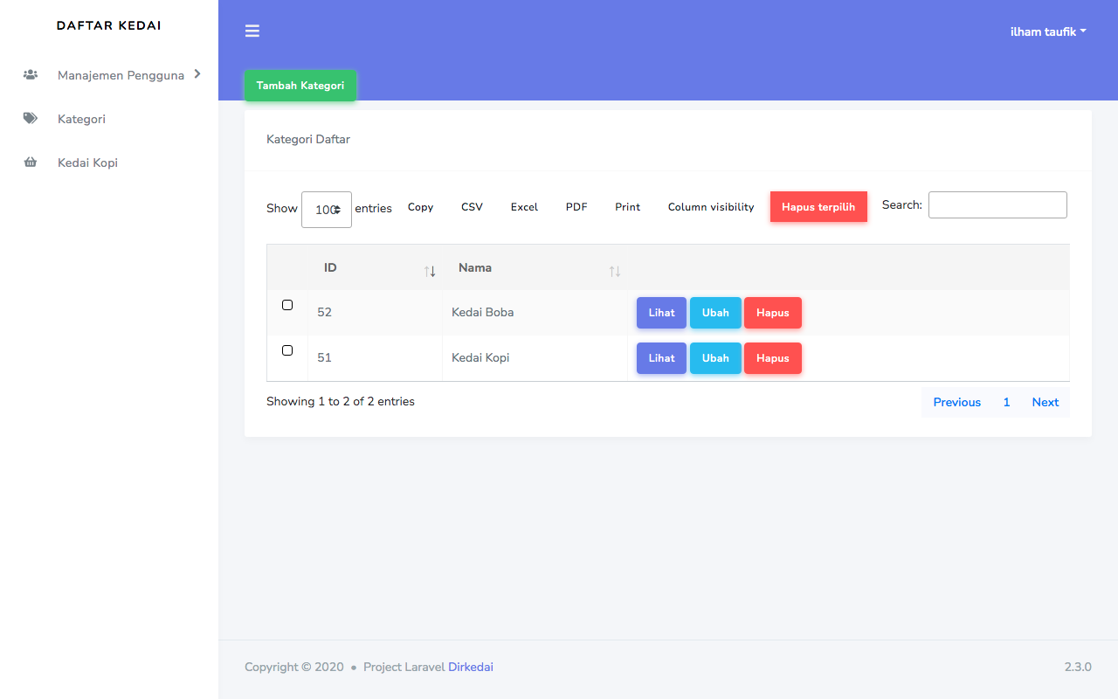

Manejemen Pengguna

Deskripsi:

Pada halaman Manejemen Pengguna, admin dapat melihat, menambahkan, mengubah, dan menghapus data user atau pengguna.

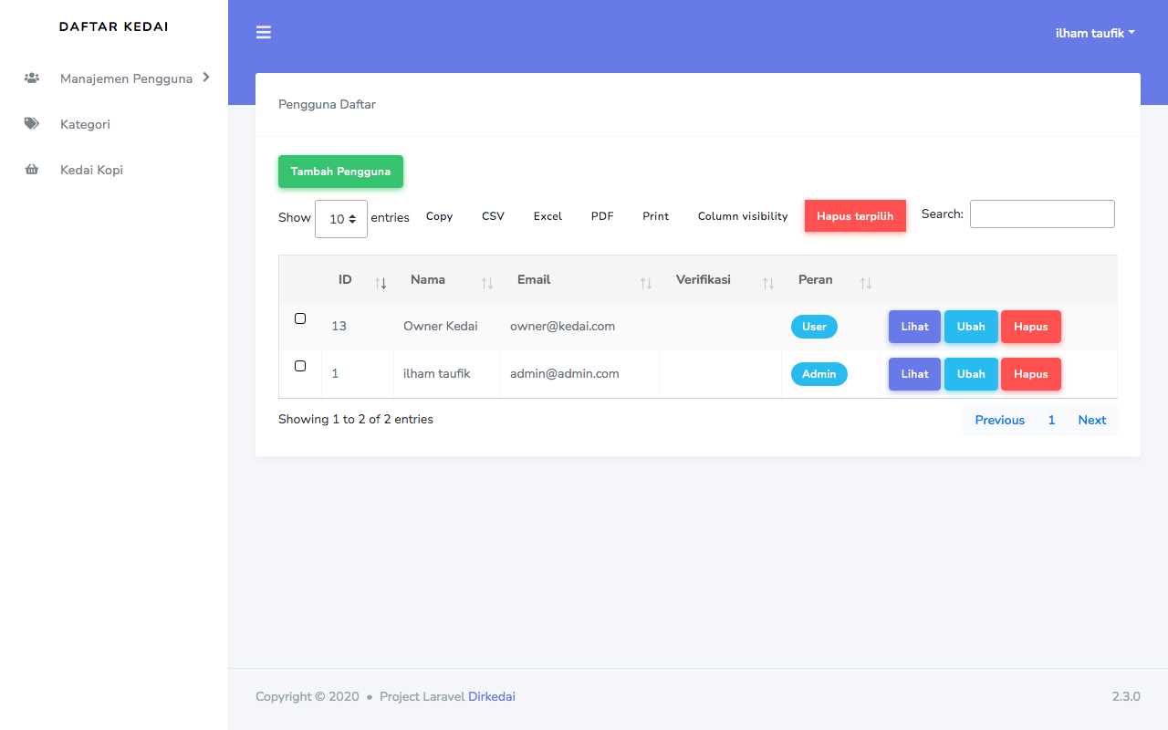

Tambah Kedai

Deskripsi:

Pada halaman tambah kedai, user admin maupun owner kedai dapat menambahkan informasi kedai.

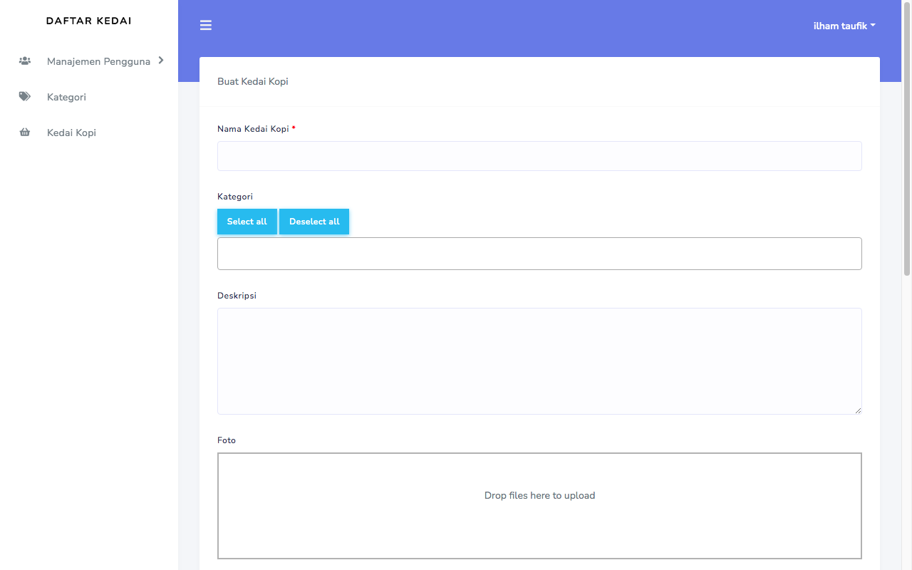

Ubah Informasi Kedai

Deskripsi:

Pada halaman Ubah Informasi Kedai, user admin atau owner kedai dapat mengubah data informasi kedai.

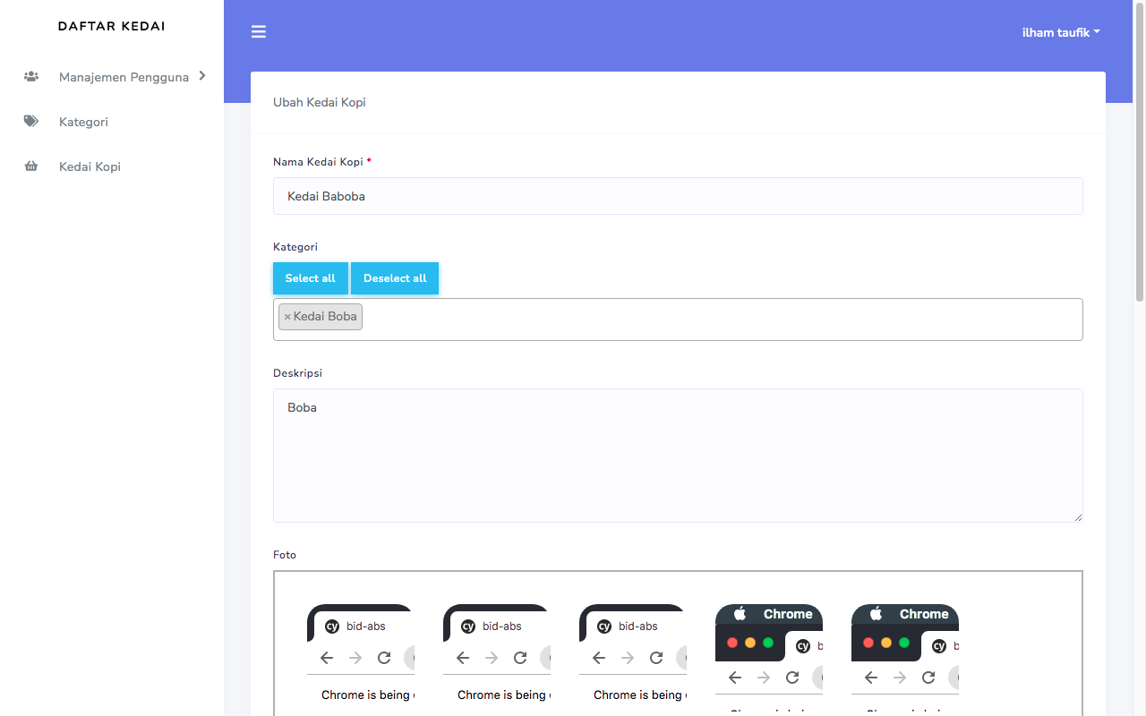

Fungsi Hapus Kedai

Deskripsi:

Pada fungsi hapus kedai, admin maupun owner dapat menghapus data informasi kedai.

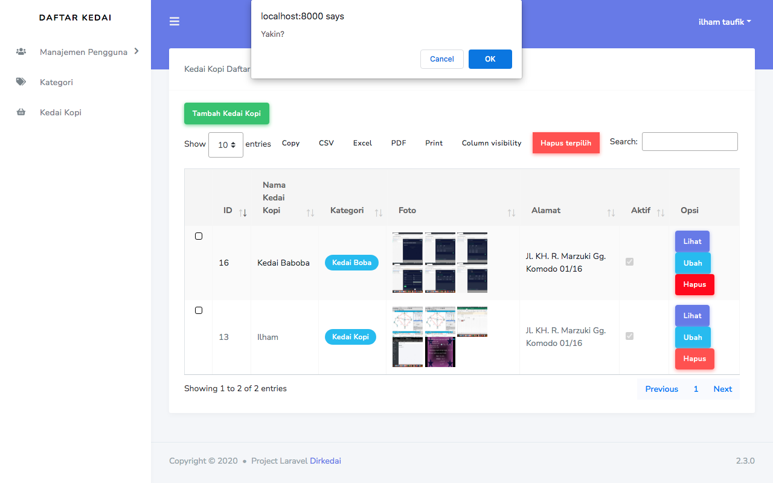

Manajemen Peran Pengguna

Deskripsi:

Pada halaman manajemen Peran Pengguna, admin dapat menambahkan roles atau peran baru pada user.

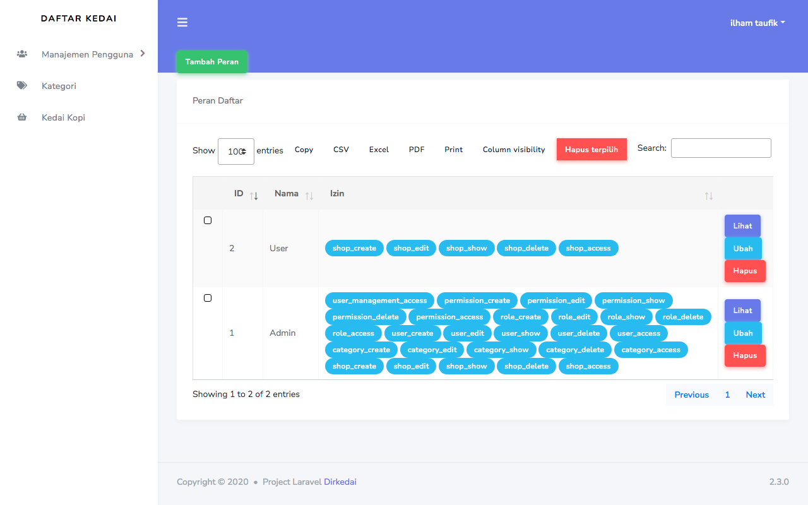

Manejemen Izin Pengguna

Deskripsi:

Pada halaman manajemen izin pengguna, admin dapat membatasi izin pada setiap pengguna.

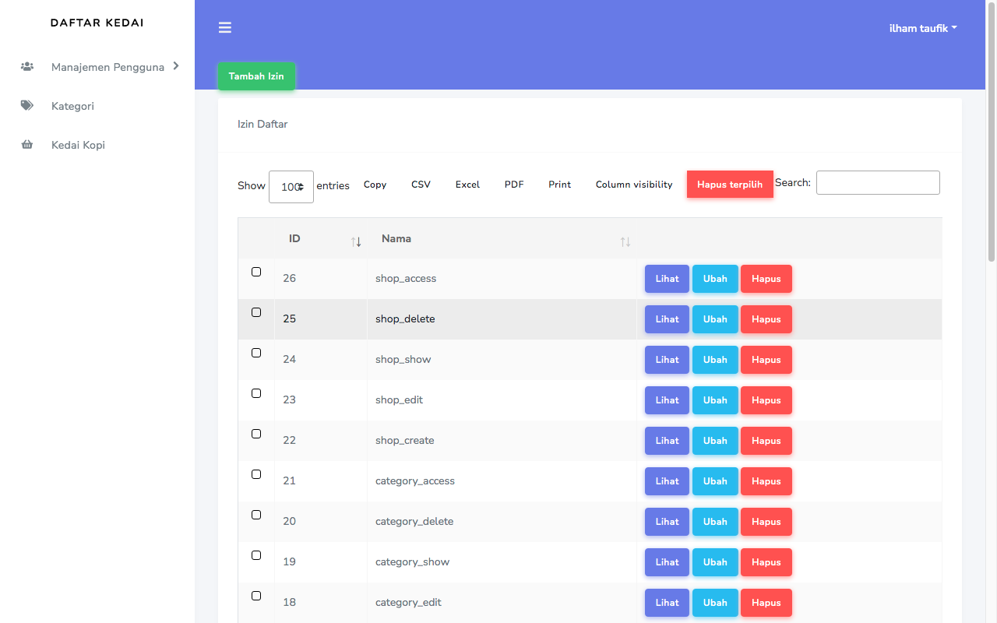

# Changelog:

**[1.0.4] – 21/01/2021**

Added

* Stisla UI

Changed

* Core UI
* CSS, JS

Fixed

* CSS, JS

Removed

* Core UI

**[1.0.3] – 13/01/2021**

Added

* Heroku Procfile
* Heroku Postgree

Changed

* Database Config – Default pgsql
* APP_ENV=production

Fixed

* Database Migrations

**[1.0.2] – 15/12/2021**

Added

* Faker
* Media Library
* Working Hours

Changed

* Seeder
* CSS
* Detil Kedai

Fixed

* DB Seeder

**[1.0.1] – 22/11/2021**

Added

* Core UI Base

Changed

* Sidebar
* Navbar

Fixed

* CSS

**[1.0.0] – 12/10/2021**

Added

* Leafletjs

Changed

* Google maps API

Fixed